Sergio Carrasco Gallardo 1ºSMR
Actividad de la unidad: La RAM.

1.- Interpreta o calcula todas las características posibles de las siguientes memorias RAM:

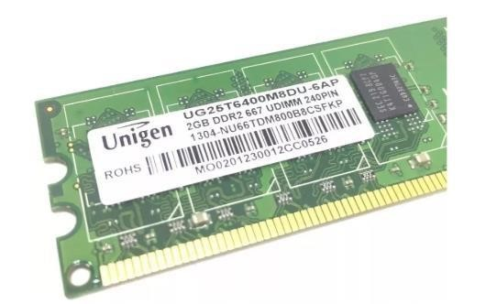

1º
- Marca: Unigen
- Modelo: UG25T6400M8DU-6AP
- Tamaño de almacenamiento: 2GB
- Tipo de memoria (SIMM, DIMM, DDR, DDR2, etc.): DDR2
- Velocidad de la memoria: 800 MHz
- Tasa de transferencia: 5336 MB/s
- Latencia CAS: CL5
- ¿Presenta comprobación de integridad de datos?: Si
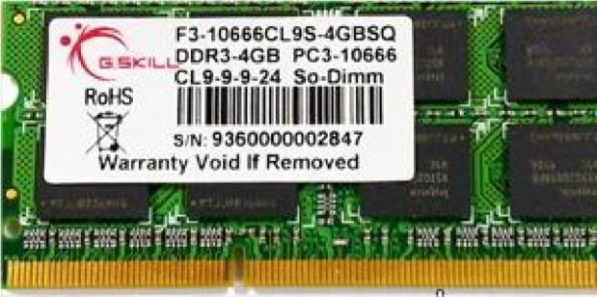

- Marca: G SKILL
- Modelo: F3-10666CL9S-4GBSQ
- Tamaño de almacenamiento: 4GB
- Tipo de memoria (SIMM, DIMM, DDR, DDR2, etc.): DDR3
- Velocidad de la memoria: 1333,25 MHz
- Tasa de transferencia: 10.666 MB/s
- Latencia CAS: CL9
- ¿Presenta comprobación de integridad de datos?: No
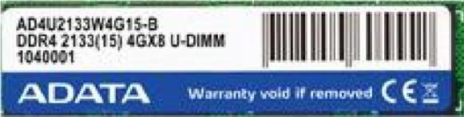

- Marca: ADATA
- Modelo: AD4U2133W4G15-B
- Tamaño de almacenamiento: 4GB
- Tipo de memoria (SIMM, DIMM, DDR, DDR2, etc.): DDR4
- Velocidad de la memoria: 2133Mhz
- Tasa de transferencia: 17.064 MB/s
- Latencia CAS: CL15
- ¿Presenta comprobación de integridad de datos?: No
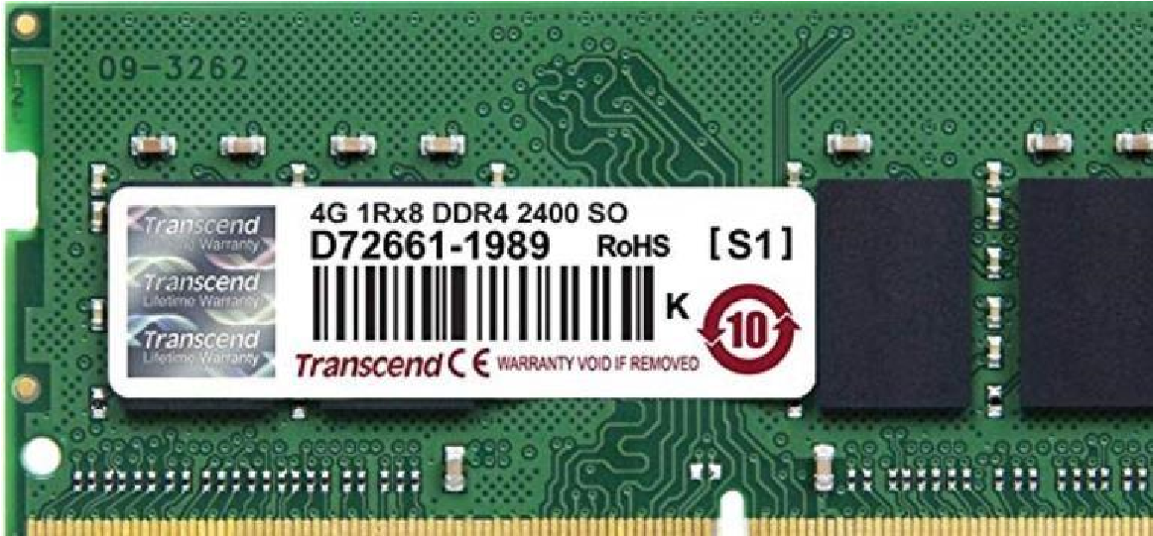

- Marca: Transcend
- Modelo: D72661-1989
- Tamaño de almacenamiento: 4GB
- Tipo de memoria (SIMM, DIMM, DDR, DDR2, etc.): DDR4
- Velocidad de la memoria: 2400 MHz
- Tasa de transferencia: 19.200 MB/s
- Latencia CAS: CL17
- ¿Presenta comprobación de integridad de datos?: No
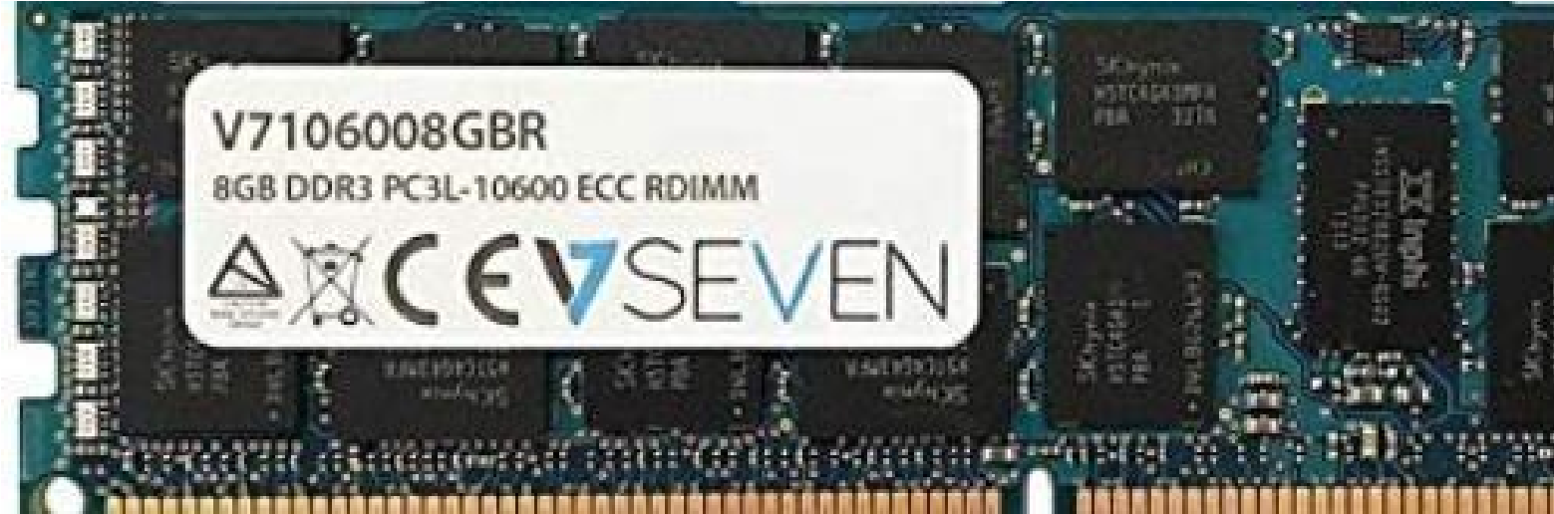

- Marca: SEVEN
- Modelo: V7106008GBR
- Tamaño de almacenamiento: 8GB
- Tipo de memoria (SIMM, DIMM, DDR, DDR2, etc.): DDR3
- Velocidad de la memoria: 1325 MHz
- Tasa de transferencia: 10.600 MB/s
- Latencia CAS: CL17
- ¿Presenta comprobación de integridad de datos?: Si
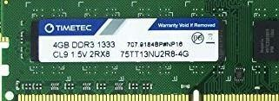

- Marca: TIMETEC
- Modelo: 75YY13NU2R8-4G
- Tamaño de almacenamiento: 4GB
- Tipo de memoria (SIMM, DIMM, DDR, DDR2, etc.): DDR3
- Velocidad de la memoria: 1333 MHz
- Tasa de transferencia: 10.664 MB/s
- Latencia CAS: CL9
- ¿Presenta comprobación de integridad de datos?: No

2.- Con ayuda de los programas CPU-Z o Everest, averigua los siguientes datos sobre la memoria RAM del ordenador de clase:
-Tipo de memoria: DDR4
-Cantidad de memoria instalada: 8 GBytes
-Frecuencia: 1065.9 MHz
-Número de módulos instalados: 1
-Latencia CAS. CL15
-Perfiles JEDEC y XMP:
_{JEDEC #4} | _{JEDEC #5} | _{JEDEC #6} | _{JEDEC #7}
_{966 MHz} | _{1033 MHz} | _{1066 MHz} | _{1066 MHz}

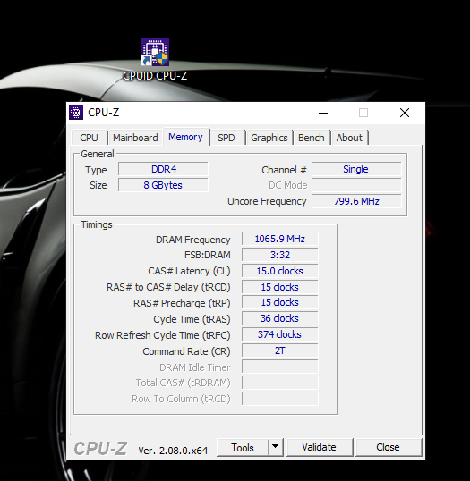
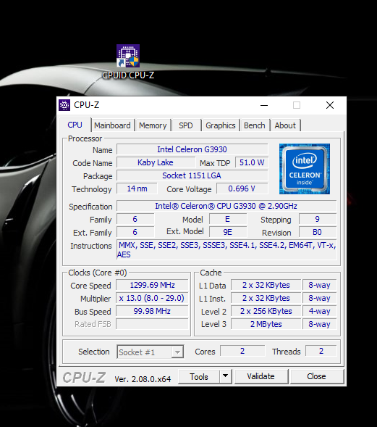

3.- Identifica los datos de la memoria RAM proporcionada en clase.

Deberás presentar los siguientes datos:
- Marca: SEC
- Modelo: KMM5322104AU-6
- Tamaño de almacenamiento: 8MB
- Tipo de memoria (SIMM, DIMM, DDR, DDR2, etc.): EDO
- Velocidad de la memoria: 60 ns

- Tasa de transferencia: No aparece es muy antigua

